Горлов Григорий Родионович

Год рождения: __.__.1914   
место рождения: Ростовская обл., г. Шахты   
№ наградного документа: 87   
дата наградного документа: 06.04.1985

№ записи: 1511509674

**Орден Отечественной войны II степени**   
  
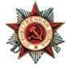

Горлов Григорий Родионович

Год рождения: __.__.1914   
место рождения: Ростовская обл., г. Шахты   
№ наградного документа: 182   
дата наградного документа: 06.11.1985

№ записи: 1511509672

**Орден Отечественной войны I степени**   
  
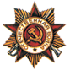

Горлов Григорий Родионович

Год рождения: __.__.1914   
старшина 1 статьи   
в РККА с __.__.1938 года   
место рождения:

№ записи: 49089123

**Перечень наград** 

1

163/с

27.09.1945

Орден Отечественной войны I степени

[Показать документ о награждении](http://podvignaroda.mil.ru/?)

Горлов Григорий Родионович 1914г.р.

Звание: старшина 1 статьи   
в РККА с 1938 года

№ записи: 50939235

Архивные документы о данном награждении:

**I. Приказ(указ) о награждении и сопроводительные документы к нему**

[- первая страница приказ или указа](http://podvignaroda.mil.ru/?)

Приказ флота (флотилии)

№: 163с от: 27.09.1945   
Издан: ЧФ /

Архив: ЦВМА

фонд: 3

опись: 1

ед.хранения: 1216

№ записи: 50939226

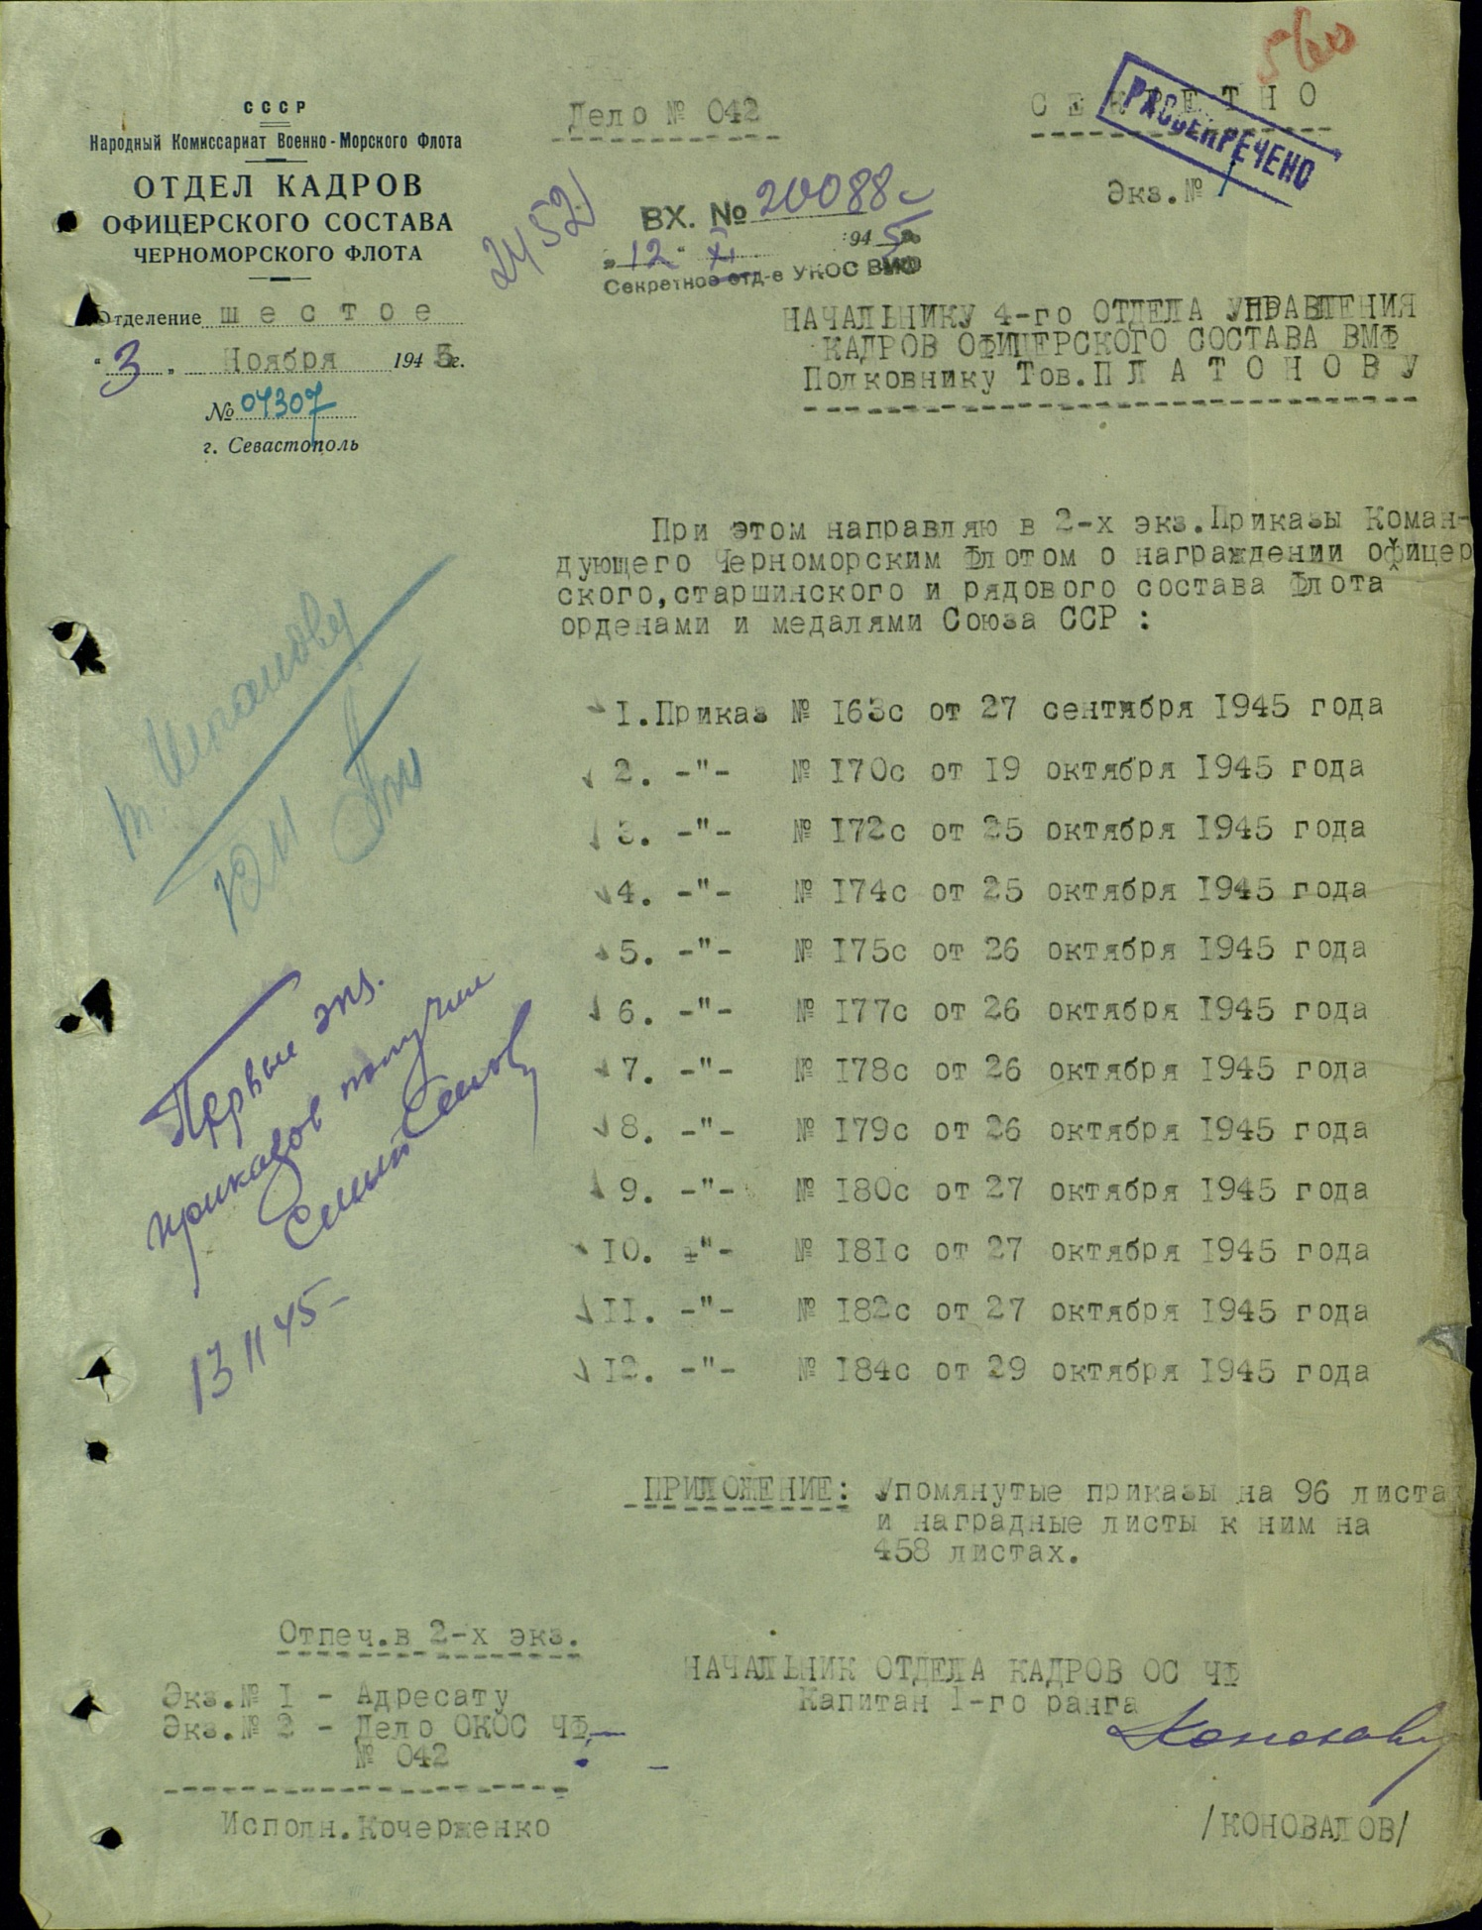

[- строка в наградном списке](http://podvignaroda.mil.ru/?)

.

.

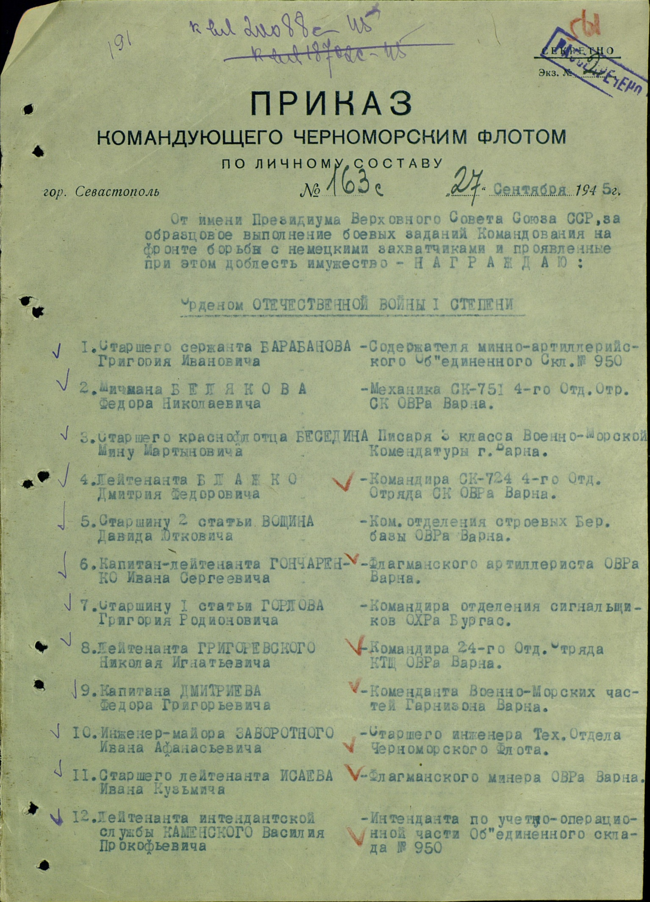

[- наградной лист](http://podvignaroda.mil.ru/?)

Представление на награждение

№: 163с от: 27.09.1945   
Издан: ЧФ /

Архив: ЦВМА

фонд: 3

опись: 1

ед.хранения: 1429

№ записи: 51168205

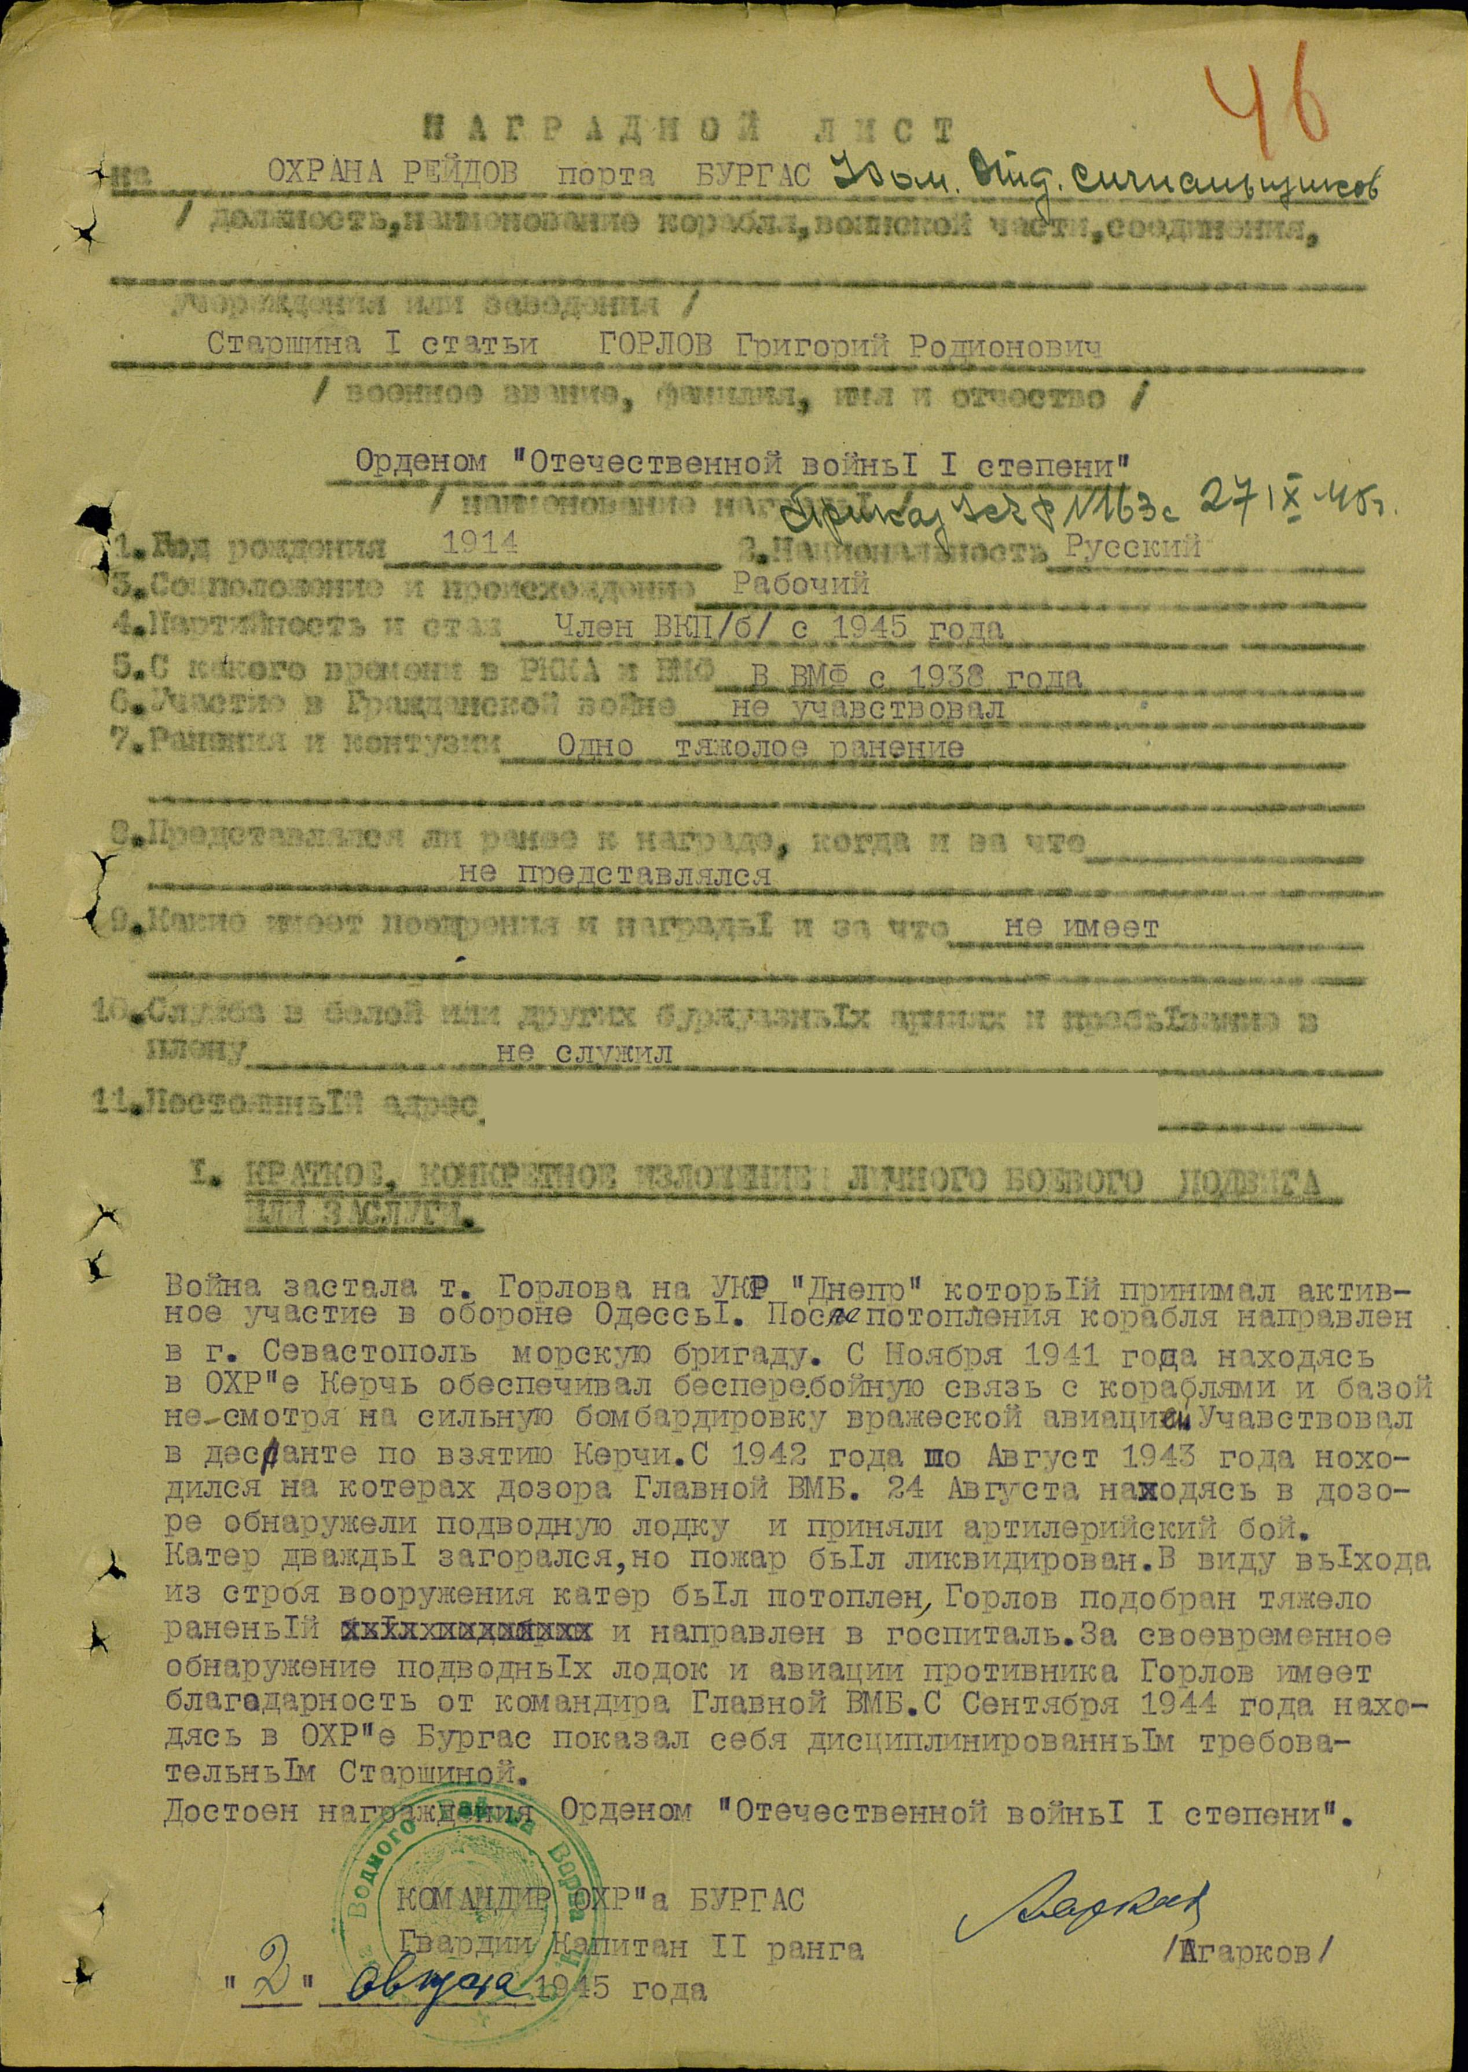

**II. Учетная картотека**

[- данные в учетной картотеке](http://podvignaroda.mil.ru/?)

**Орден Отечественной войны I степени**   
  


**Подвиг:**